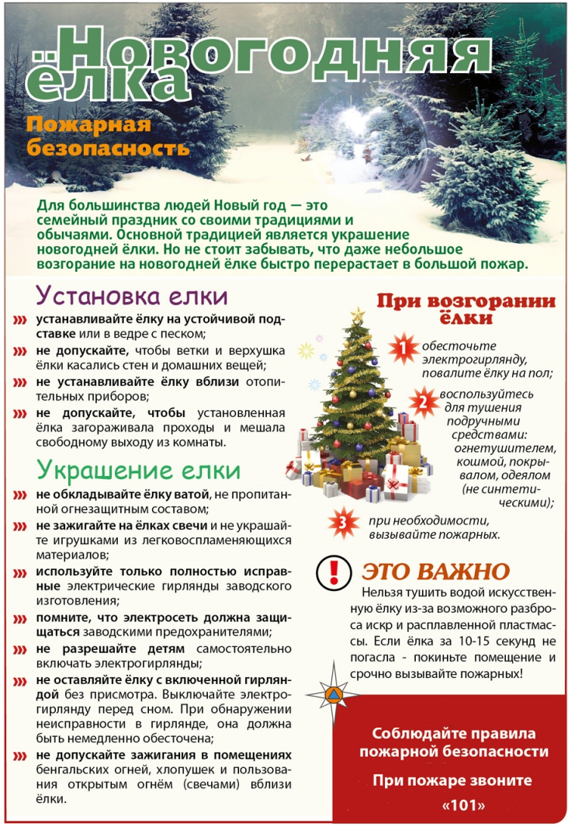

**Группа надзорной деятельности и профилактической работы**

**3 пожарно – спасательной части**

**ГПСО г. Донецк МЧС ДНР**

Тираж 200 экз.